合并变体流程
- 如何拆分变体
先检查现在需要合并的几个ASIN是否在其他变体，如果有，需要先再原变体拆分，再合并到新变体。
新上链接，版本合并可以直接合并

*如果想删除父体链接中的单个子体ASIN，可以通过开Case来进行移除比较简单。
开CASE话术：请帮我在父体SKU: XXXXXXXX中移除ASIN XXXXXXXX的变体关系。
删除整个父体操作：先展开父体所有变体，只需要勾选父体，下面的子体千万不要勾选，否则会直接删掉商品信息，然后在下方选择删除商品信息。
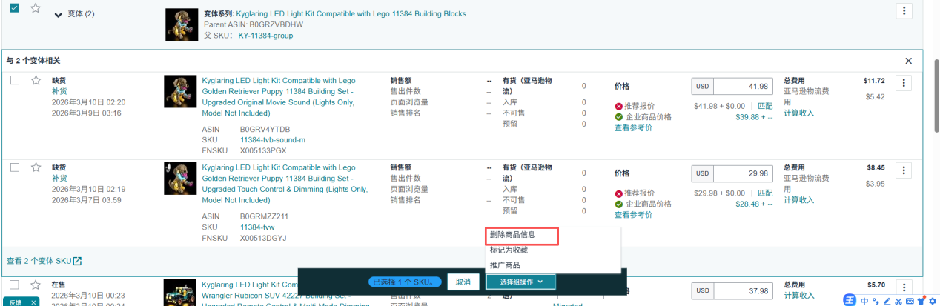

二．合并前操作
- 在合并各ASIN前，需要检查各ASIN是否已经是最新标题五点的模板内容，如果不是，需要先更新商品信息，然后再合并
- 在合并变体前，需要先在“合并变体辅助表格”中登记各ASIN 的商品信息（SKU、ASIN、评分/评论数、主题名、商品类型、类目节点），防止因为误操作把链接删除了。主题名见店铺五点文案
- 然后需要把新的父体的SKU、标题先写出来，方便后面合并使用
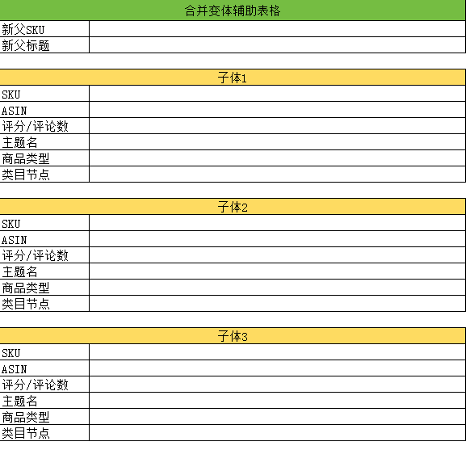

- 查看商品节点和商品类型
注意：合并的所有商品需要是同一个商品类型，并且节点一致。
优先让商品类型一致，再去修改节点，如果商品类型不一致，需要通过开CASE的方式修改。
目前链接的商品类型容易自动分类为：ELECTRIC LIGHT，如果要合并的链接商品类型全都是：TOY BUILDING BLOCK，那就按照TOY BUILDING BLOCK的模板去合并。
CASE话术：你好，ASIN XXXXXXXX，的商品类型不正确，我需要把它的商品类型修改为：ELECTRIC LIGHT。
等待CASE回复已经修改成功后再进行下一步。
1、如何查看商品的商品类型：
找到要查看的ASIN,点击右侧编辑，在报价的页面，可以看到商品类型。
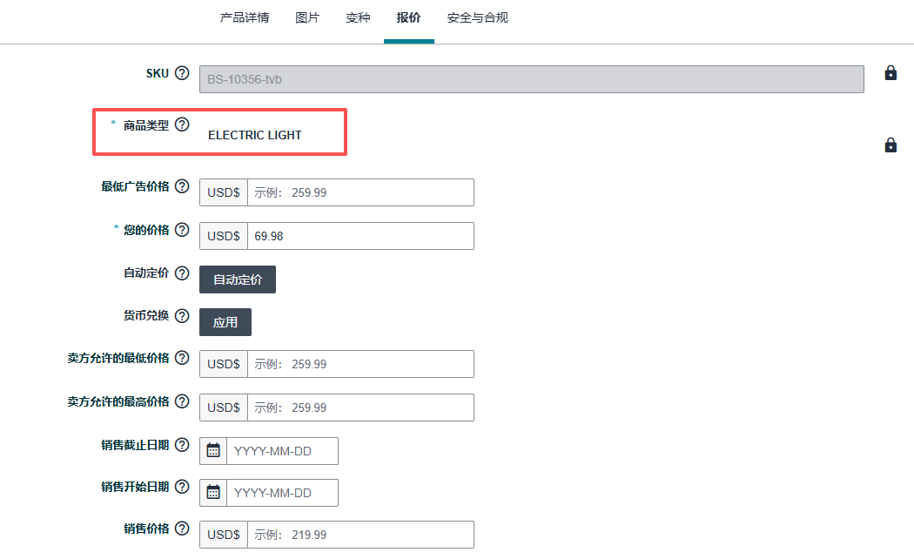
2、如何查看所在的类目节点：
找到要查看的ASIN, 点击链接进入亚马逊前台页面，在图片上方会显示产品类目节点
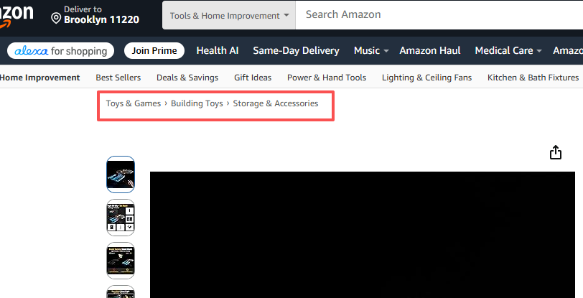

- 下载表格
1、下载路径，目录 -> 批量上传商品
2、发布商品 -> 电子表格选项中，点击“下载空白模板”，选择“发布当前不在亚马逊目录中的商品”，点击“下载商品电子表格”
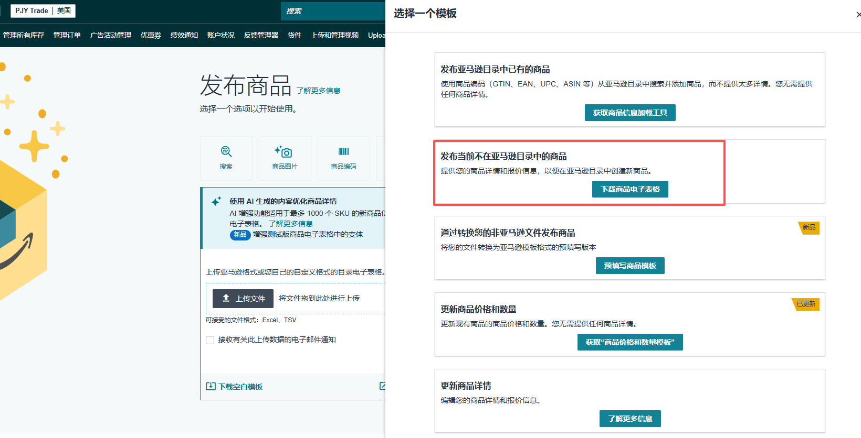
- 电子表格语言选择英语,输入商品标题，在商品类型关键词中，选择合适的关键词。
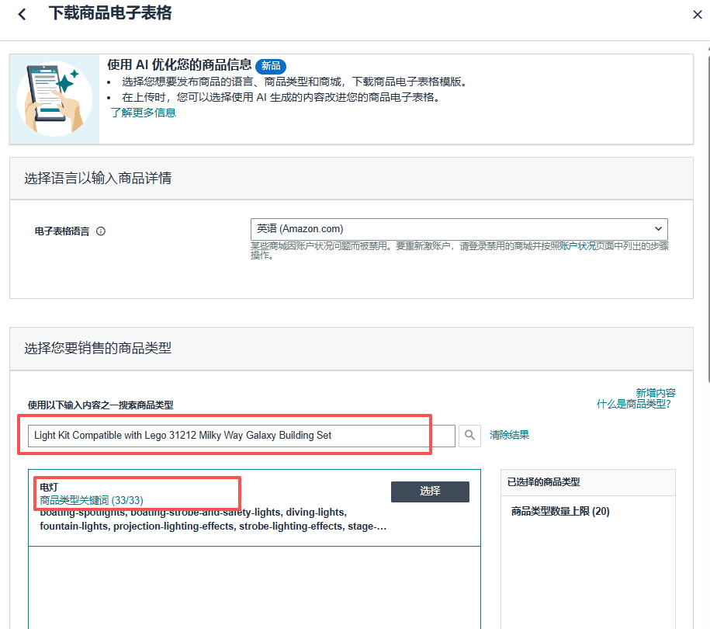
- 在电灯商品关键词里，取消全选后，我们选择“projection-lighting-effects”这一个就可以了，点击“继续”，然后点击商品类型关键词旁边的“选择”
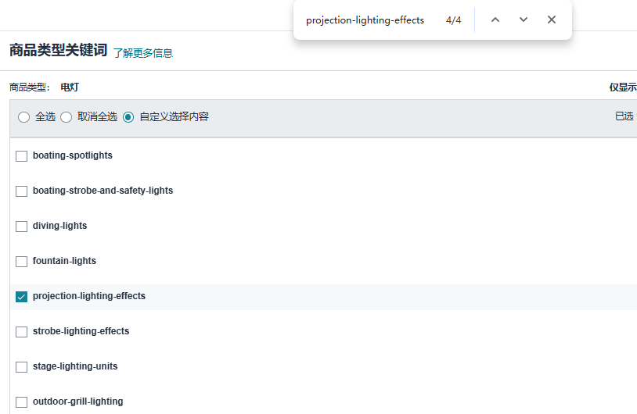

5、选择您想要在其中创建报价的商城，只需要选择美国站点即可，最后点击生成电子表格
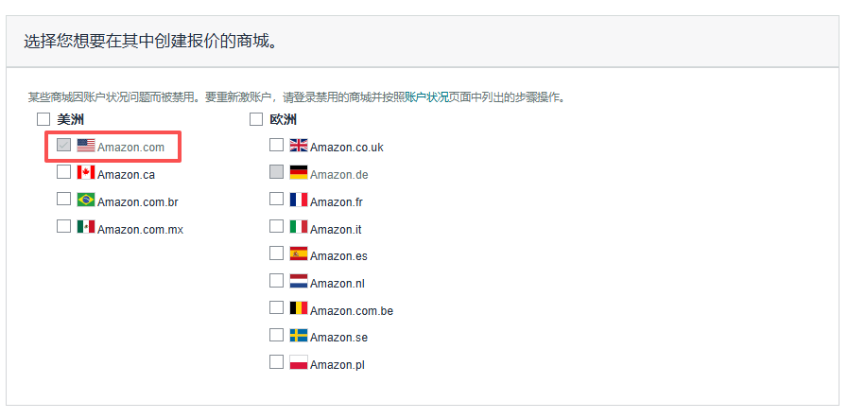

- 填写并提交合并变体的表格
注意：不能修改表格（不能删除第5、6行）
- 填写相关信息
打开表格，在“Template”工作表中填写
注意：需要重点检查品牌名和子体SKU和ASIN 是否对应正确
字段名 | 填写说明
SKU | 第7行是编写的新父体SKU，下面的是需要合并的子体的SKU
Product Type | 表格默认的产品类型（ELECTRIC_LIGHT）
Listing Action | 第7行父体如果是全新创建的，选择 (Full Update)，如果是使用旧的父SKU，选择(Partial Update)
Parentage Level | 第7行父体选择Parent，下面子体选择Child
Parent SKU | 第7行父体不需要填写，下面子体填写父体的SKU
Variation Theme Name | 选择SET_NAME作为合并主题
Item Name | 第7行是编写的新父体标题，下面的子体标题不需要填写
Brand Name | 对应店铺的品牌名，需要重点注意不要填错
Product Id Type | 第7行父体不需要填写，下面子体选择”ASIN”
Product Id | 第7行父体不需要填写，下面子体填写前面SKU对应的ASIN
Item Type Keyword | 选择projection lighting effects
Product Description | 只需填写第7行，复制”合并变体辅助表格”中的商品描述
Bullet Point | 只需填写第7行，复制”合并变体辅助表格”中的商品描述
Set Name | 在EB列或者直接搜索“Set Name”，根据主题命名规则填写对应的主题名
Country of Origin | China
Are batteries required? | No
Dangerous Goods Regulations | Not Applicable

- 保存文件，命名规则为：型号-批量合并-日期。多个型号则全部写上去，不需要写版本。

- 上传合并模板
目录 -> 批量上传商品，点击上传文件选择合并表格，或者直接拖动合并表格到框内，点击“验证您的文件”
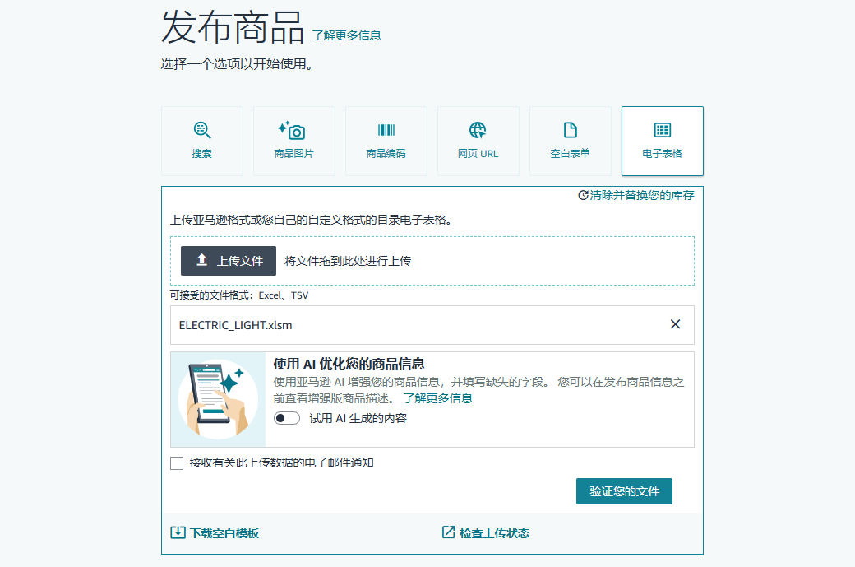
- 检查表格填写是否有错误
1）如果出现错误，系统会给出提示，查看错误的列并修改合并表格
2）重新提交合并表格：先点击关闭预览，再选择放弃更改，然后删掉刚才上传的文件。
3）重新提交刚才修改好的合并表格。
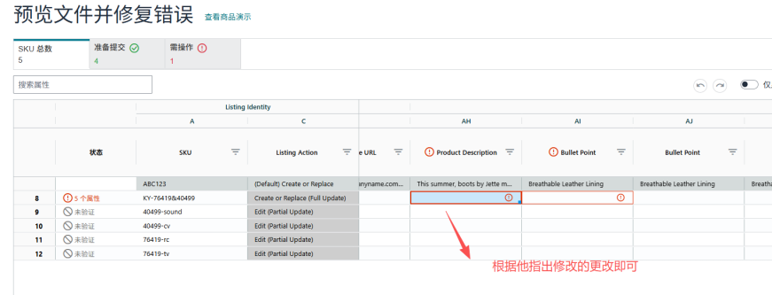
- 如果点击“验证您的文件”，显示需操作的数量为0，说明表格没有错误，直接点击提交。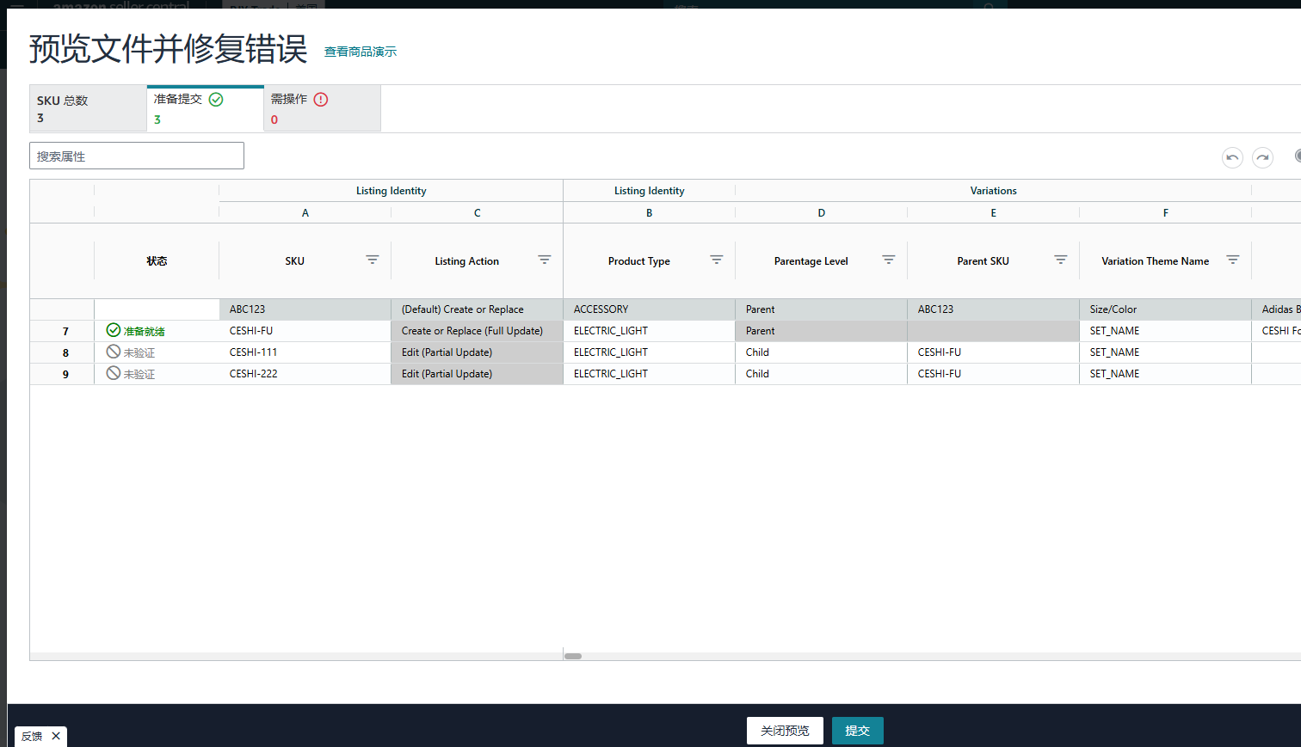

- 检查是否成功
点击提交后，会跳转到“检查上传状态”页面，或者通过 目录 -> 批量上传商品 -> 检查上传状态打开。
显示绿色“完成”，代表完全合并成功，显示“需操作”，需要点击“下载处理一览”，查看报错原因。
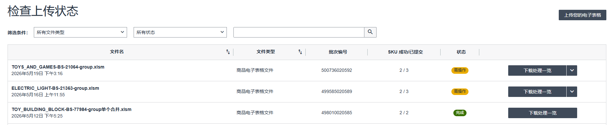

- 在下载的工作簿中，选择“Feed Processing Summary”工作表，查看具体的报错原因,有一些并不是因为合并有问题而出现报错，只需要等待系统24小时更新后，就会自动合并成功。
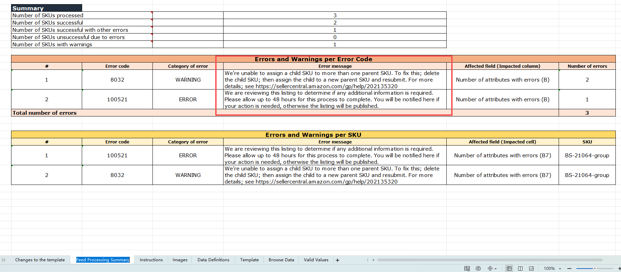

- 如果不确定是什么原因导致合并不成功，可以去开CASE问客服。
- CASE话术：你好，我的批量模板：批次编号XXXXXXXX，上传文件后，显示不成功，具体报错代码为8032(下载处理一览表格中的报错代码)，我该怎么解决这个问题。然后等待客服告诉具体操作步骤，再次提交合并。
- 提交合并表格成功后，等待大约半个小时，就可以从后台搜索合并的父SKU，查看是否把子体合并到一起。
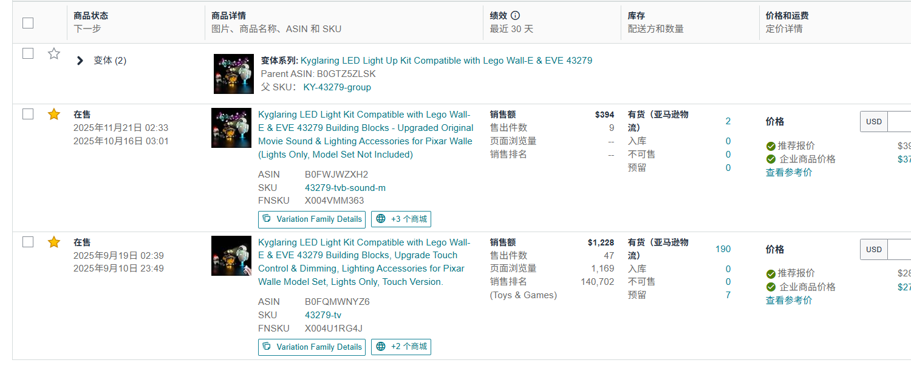
- 提交合并表格成功后，需要等待12个小时左右，才能从前台查看子体之间是否互相共享评论。（从不同的版本之间切换，查看评论数是否一致）
